
KWD
សហគ្រាស​សង្គម​បច្ចេកវិទ្យា​ដឹកនាំ​ដោយ​យុវនារី
ផែនការ​អាជីវកម្ម
Technovation Girls — សហគ្រិន​បច្ចេកវិទ្យា និង​ភាព​ជា​អ្នកដឹកនាំ​សម្រាប់​ស្ត្រី​វ័យក្មេង
ឯកសារ | ផែនការ​អាជីវកម្ម
អង្គភាព | KWD — Khmer Web Developer
កំណែ | កំណែ MVP 1.0 — សម្រាប់​វិនិយោគិន
ឆ្នាំ​បង្កើត | ឆ្នាំ ២០២៦

ឯកសារ​សម្ងាត់ — សម្រាប់​វិនិយោគិន​ដែល​បាន​អនុញ្ញាត​តែ​ប៉ុណ្ណោះ

មាតិកា
១. សេចក្តី​សង្ខេប​ប្រតិបត្តិ
២. តម្លៃ​ឯកោ​ដ៏​ពិសេស
៣. ដំណោះស្រាយ
៤. គំរូ​អាជីវកម្ម​និង​ប្រភព​ចំណូល
៥. យុទ្ធសាស្ត្រ​ឈានដល់​ទីផ្សារ
៦. អត្ថបទ​បញ្ជាក់​សុពលភាព
៧. ការ​វិភាគ​ដៃគូ​ប្រកួត
៨. ឱកាស​ទីផ្សារ
៩. ការ​ព្យាករ​ហិរញ្ញវត្ថុ ឆ្នាំ​ទី ១ – ៥
១០. ដំណើរ​ការ​អ្នកប្រើ​និង​បច្ចេកវិទ្យា
១១. សកម្មភាព​សំខាន់ ធនធាន ទំនាក់ទំនង​អតិថិជន និង​រចនាសម្ព័ន្ធ​ការ​ចំណាយ
១២. ផែនការ​អនុវត្ត
១៣. ដៃគូ​ឧបត្ថម្ភ​សក្តានុពល
១៤. យុទ្ធសាស្ត្រ​ការ​កំណត់​តម្លៃ
១៥. យុទ្ធសាស្ត្រ​ទីផ្សារ
១៦. ផែនការ​អនាគត

១. សេចក្តី​សង្ខេប​ប្រតិបត្តិ
ឯកសារ​ផែនការ​អាជីវកម្ម​នេះ​បង្ហាញ​អំពី​គម្រោង KWD ដែល​ជា​សហគ្រាស​សង្គម​បច្ចេកវិទ្យា មាន​បេសកកម្ម​ផ្តល់​សិទ្ធិ​អំណាច​ដល់​យុវនារី​នៅ​ប្រទេស​កម្ពុជា និង​តំបន់​អាស៊ាន​ដោយ​ការ​បណ្តុះបណ្តាល​បច្ចេកវិទ្យា​ឌីជីថល និង​ការ​ដឹកនាំ​សហគ្រិន​ស្រប​តាម​គំរូ​អន្តរជាតិ Technovation Girls ដែល​បាន​ឈាន​ដល់​ស្ត្រី​វ័យក្មេង​ជាង ១០០,០០០ នាក់ ក្នុង​ប្រទេស​ជាង ១២០ ប្រទេស។
KWD លាន​ផលិតផល​ស្នូល​ក្នុង​ឆ្នាំ ២០២៦ ជា​វេទិកា SaaS បែប​ការ​ជាវ​ប្រចាំ​ខែ​ដែល​មាន​ផែនការ​បី​កម្រិត គឺ Teacher Pro តម្លៃ $10 ក្នុង​ម្នាក់​ក្នុង​មួយ​ខែ Plan សាលា​សាធារណៈ និង​ឯកជន តម្លៃ $20 ក្នុង​មួយ​សាលា​ក្នុង​មួយ​ខែ និង Institute Plan តម្លៃ $49 ក្នុង​មួយ​ស្ថាប័ន​ក្នុង​មួយ​ខែ។ ថវិកា​ប្រតិបត្តិការ​ចាប់ផ្តើម​ស្ថិតក្នុង​កម្រិត $50 ក្នុង​ខែ​ដំបូង​ដោយ​មាន​ក្រុម​ស្ម័គ្រចិត្ត​ស្នូល​បួន​នាក់​ដែល​ធ្វើ​ការ​ខាង​បច្ចេកវិទ្យា ផ្នែក​សិក្សា ផ្នែក​ទីផ្សារ និង​ភាព​ជា​ដៃគូ។
ឱកាស​ទីផ្សារ​ដែល​ដោះស្រាយ TAM ស្មើ ៤.២ លាន​នាក់ ដែល​មាន​យុវនារី​អាយុ ៨–១៨ ឆ្នាំ​នៅ​អាស៊ាន SAM ស្មើ ៨៦០,០០០ នាក់​នៅ​កម្ពុជា​និង​វៀតណាម និង SOM ស្មើ ៩៥,០០០ នាក់​ដែល​ឈានដល់​ក្នុង​រយៈពេល​ប្រាំ​ឆ្នាំ​ដំបូង។ ការ​គណនា​ស្រប​នឹង​យុទ្ធសាស្ត្រ​អន្តរជាតិ​របស់ Technovation ដែល​មាន​គោល​ដៅ​ឈាន​ដល់ ២៥ លាន​នាក់​ត្រឹម​ឆ្នាំ ២០៣៧។
ការ​ព្យាករ​ប្រាក់​ចំណូល​សម្រាប់​ឆ្នាំ​ទី ១ ដល់ ឆ្នាំ​ទី ៥ កើនឡើង​ពី $18,000 ដល់ $1,180,000 ដែល​សម្រេច​ចំណេញ​នៅ​ឆ្នាំ​ទី ៣ និង​ផ្តល់ Net Margin លើស ៤៥% នៅ​ឆ្នាំ​ទី ៥។ យុទ្ធសាស្ត្រ​ការ​ទាញ​យក​អតិថិជន​ផ្តោត​លើ​ការ​ជា​ដៃគូ​ជាមួយ​ក្រសួង​អប់រំ យុវជន និង​កីឡា ការ​ផ្តួចផ្តើម UNDP Digital X សហគមន៍​គ្រូ​បង្គោល និង​យន្តការ B2B2C ដ៏​មាន​ប្រសិទ្ធភាព​ដោយ​ឆ្លងកាត់​សាលា​រៀន។
ចំណុច​សំខាន់​សម្រាប់​វិនិយោគិន
ចំណុច​សំខាន់ | តម្លៃ
ទីផ្សារ​សរុប TAM | យុវនារី ៤.២ លាន​នាក់ ក្នុង​អាស៊ាន
ប្រាក់​ចំណូល​ឆ្នាំ​ទី ៥ | $1,180,000
ការ​សម្រេច​ចំណេញ | ឆ្នាំ​ទី ៣
ការ​រក្សា​អតិថិជន​សុទ្ធ | ៨៥% ប្រ​ចាំ​ឆ្នាំ
LTV / CAC ឆ្នាំ​ទី ៥ | 15.5×
ការ​វិនិយោគ​ដែល​ស្នើ​សុំ | $120,000 — Seed Round

២. តម្លៃ​ឯកោ​ដ៏​ពិសេស
យើង​ផ្តល់​សិទ្ធិ​អំណាច​ដល់​យុវនារី​ឲ្យ​ក្លាយ​ជា​សហគ្រិន​បច្ចេកវិទ្យា ដោយ​ឈរ​លើ​មូលដ្ឋាន​សិក្សា​ដែល​ត្រូវ​បាន​បញ្ជាក់​អន្តរជាតិ និង​សម្រប​សម្រួល​ទៅ​នឹង​បរិបទ​សង្គម​កម្ពុជា។
ចំណុច​បង្ហាញ​សំខាន់
— កម្មវិធី​សិក្សា​ស្តង់ដារ​អន្តរជាតិ​ដែល​បាន​បកប្រែ​ជា​ភាសា​ខ្មែរ​ទាំងស្រុង រួមមាន​ការ​អភិវឌ្ឍ​កម្មវិធី​ទូរសព្ទ បញ្ញា​សិប្បនិមិត្ត និង​ការ​គិត​បែប​សហគ្រិន។
— គំរូ​បណ្តុះបណ្តាល​បែប​ទ្វេ​ភេទ​ដែល​រួម​ផ្សំ​ការ​សិក្សា​អនឡាញ​ជាមួយ​ការ​ប្រជុំ​ប្រចាំ​សប្តាហ៍​ដោយ​មាន​គ្រូ​បង្គោល​ស្ត្រី និង​ដោះស្រាយ​បញ្ហា​អន្តរ​អ៊ីនធឺណិត​ដែល​មាន​នៅ​ខេត្ត​ឆ្ងាយ​ជាមួយ​នឹង​ឧបករណ៍​ឌីជីថល​បន្ស៊ាំ។
— ការ​ភ្ជាប់​ផ្ទាល់​ទៅ​សហគមន៍​សហគ្រាស​ស្ត្រី​ដែល​ផ្ដល់​ឱកាស​ការងារ​ចាប់ផ្តើម​ការ​ងារ​ស្តាជ និង​ការ​បន្ត​ឆ្ពោះ​ទៅ​មុខ​ក្រោយ​ការ​ប្រកួត។
— យន្តការ​វាស់​វែង​ផល​ប៉ះពាល់​បន្ត​ដែល​អនុលោម​តាម​គោល​នយោបាយ​អភិវឌ្ឍន៍​ប្រកប​ដោយ​ចីរភាព UN SDG លេខ ៤ ៥ ៨ និង ១៦។

៣. ដំណោះស្រាយ
KWD បង្កើត​វេទិកា​អនឡាញ​ដែល​ផ្គូផ្គង​យុវនារី​អាយុ ៨ ដល់ ១៨ ឆ្នាំ​ជាមួយ​គ្រូបង្គោល​ស្ត្រី​អ្នក​ជំនាញ​ផ្នែក​បច្ចេកវិទ្យា​ដែល​ដឹកនាំ​ពួកគេ​ឆ្លងកាត់​ដំណើរការ​បង្កើត​ស្តាតប់​ឌីជីថល​មួយ​ក្នុង​រយៈ​ពេល ១២ សប្តាហ៍។ ដំណើរការ​នេះ​ត្រូវ​បាន​បំបែក​ជា​ប្រាំ​ដំណាក់​កាល គឺ ការ​កំណត់​បញ្ហា​សហគមន៍ ការ​ស្រាវជ្រាវ​ទីផ្សារ ការ​អភិវឌ្ឍ​បច្ចេកវិទ្យា ការ​សាង​ផែនការ​អាជីវកម្ម និង​ការ​បង្ហាញ​ការ​លក់​ដាច់។
ផលិតផល​ស្នូល​មាន​៣ យន្តការ៖ វេទិកា​សិក្សា​ឌីជីថល Khmer-first សៀវភៅ​មគ្គុទ្ទេសក៍​សម្រាប់​គ្រូ​បង្គោល និង​ប្រព័ន្ធ​គ្រប់គ្រង​ការ​ប្រកួត​ដែល​អនុញ្ញាត​ឲ្យ​ស្ថាប័ន​អប់រំ​ដាក់​ស្នើ​គម្រោង​ចូល​ប្រកួត​ប្រ​ចាំ​តំបន់​និង​ពិភពលោក។
ដោយ​ឈរ​លើ​ទ្រឹស្តី Self-Efficacy របស់ Albert Bandura និង​ទ្រឹស្តី Growth Mindset របស់ Carol Dweck យើង​បង្កើត​បរិយាកាស​ដែល​បំបាត់​ការ​ភ័យ​ខ្លាច​បច្ចេកវិទ្យា ហើយ​បង្កើន​ភាព​ជឿជាក់​លើ​សមត្ថភាព​ខ្លួន​ឯង​របស់​យុវនារី។ ផល​លទ្ធផល​ដែល​បាន​ឃើញ​ពី​គំរូ​អន្តរជាតិ Technovation Girls គឺ​យុវនារី​ដែល​ចូលរួម ៧៦% បន្ត​ការ​សិក្សា​ផ្នែក STEM និង ៦០% ធ្វើ​ការ​នៅ​ការងារ​ផ្នែក​បច្ចេកវិទ្យា។

៤. គំរូ​អាជីវកម្ម​និង​ប្រភព​ចំណូល
KWD ដំណើរការ​លើ​គំរូ​សហគ្រាស​សង្គម​ដែល​បន្ត​វិនិយោគ​ផល​ចំណេញ​ចូល​ក្នុង​បេសកកម្ម។ យើង​មាន​ប្រភព​ចំណូល​បួន​ប្រភេទ​ដែល​ផ្តល់​នូវ​ភាព​មាន​លំនឹង​និង​ការ​ឡើង​លំដាប់​យូរ​អង្វែង។
តារាង​ផែនការ​ការ​ជាវ
ផែនការ​ការ​ជាវ | តម្លៃ (USD) | ឯកតា​គណនា | ក្រុម​គោល​ដៅ | ភាគរយ​ចំណូល​ឆ្នាំ​ទី ៣
Teacher Pro | $10 | ក្នុង​ម្នាក់ / ខែ | គ្រូ​បង្រៀន​បច្ចេកវិទ្យា​ឯករាជ្យ | ៣៨%
School Plan | $20 | ក្នុង​សាលា / ខែ | សាលា​សាធារណៈ និង​ឯកជន | ៤១%
Institute Plan | $49 | ក្នុង​ស្ថាប័ន / ខែ | សកលវិទ្យាល័យ វិទ្យាស្ថាន NGO | ១៤%
ប្រាក់​ឧបត្ថម្ភ និង​ភាព​ជា​ដៃគូ | ប្រែប្រួល | កិច្ច​សន្យា​ប្រ​ចាំ​ឆ្នាំ | ក្រសួង UN អង្គការ​សាជីវកម្ម | ៧%
ការ​ជាវ​ប្រ​ចាំ​ខែ​ផ្ដល់​នូវ Annual Recurring Revenue ARR ដែល​អាច​ព្យាករ​បាន​ច្បាស់​សម្រាប់​វិនិយោគិន។ យើង​ធានា​ការ​បង់​ប្រាក់​មុន​ប្រ​ចាំ​ឆ្នាំ​ដែល​ផ្ដល់​បន្ថយ​តម្លៃ ១៥% ដើម្បី​ប្រែ​ការ​បង់ប្រាក់​ខ្លី​ទៅ​ជា​លំហូរ​សាច់ប្រាក់​ដែល​អាច​ព្យាករ​បាន។
ប្រាក់​ឧបត្ថម្ភ​ត្រូវ​បាន​បង្កើត​ដោយ​កិច្ច​សន្យា​អនុវត្ត​ផ្ទាល់​ជាមួយ​ក្រសួង UN អង្គការ​សហប្រតិបត្តិការ​អន្តរជាតិ និង​ដៃគូ​សាជីវកម្ម​ដែល​ឧបត្ថម្ភ​ស្ត្រី​ក្នុង STEM។

៥. យុទ្ធសាស្ត្រ​ឈានដល់​ទីផ្សារ
យុទ្ធសាស្ត្រ​ការ​ឈានដល់​ទីផ្សារ​បែង​ចែក​ជា​បួន​ដំណាក់​កាល​ឡើង​លំដាប់​ដែល​ផ្ដោត​លើ​ការ​បង្កើត​ការ​ទុក​ចិត្ត​នៅ​មូលដ្ឋាន​មុន​ការ​ពង្រីក​ប្រ​ចាំ​តំបន់។
ដំណាក់​កាល​ឈានដល់​ទីផ្សារ
ដំណាក់​កាល | ពេល​វេលា | សកម្មភាព​សំខាន់
ដំណាក់​កាល​ទី ១ — សាកល្បង​ផលិតផល | ឆ្នាំ ២០២៦ ត្រី​មាស​ទី ៣ | ដាក់​បញ្ចូល​សាលា​ដំបូង​ចំនួន ៥ នៅ​រាជធានី​ភ្នំពេញ ដោយ​ផ្តល់​ការ​ចូល​ប្រើ​ឥត​គិត​ថ្លៃ​ ៦ ខែ​ដើម្បី​ប្រមូល​ទិន្នន័យ​ការ​ប្រើប្រាស់ និង​បង្កើត​ករណី​សិក្សា​បីដែល​សម្រាប់​ប្រើ​ក្នុង​ការ​លក់​បន្ត។
ដំណាក់​កាល​ទី ២ — ការ​ដាក់​ឲ្យ​ប្រើ​ផ្លូវការ | ឆ្នាំ ២០២៧ ត្រី​មាស​ទី ១ | ចាប់ផ្តើម​លក់​បែប B2B2C ដោយ​ផ្ដោត​លើ​សាលា​ឯកជន​នៅ​ភ្នំពេញ សៀមរាប​ និង​បាត់ដំបង​ ដោយ​មាន​គោល​ដៅ​ដាក់​ស្នើ​សាលា ៣០ និង​គ្រូ ៣០០ នាក់​ត្រឹម​ឆ្នាំ​ទី ១។
ដំណាក់​កាល​ទី ៣ — ការ​ឡើង​លំដាប់​ក្នុង​ស្រុក | ឆ្នាំ ២០២៨ ត្រី​មាស​ទី ២ | ការ​ចូល​រួម​ប្រកួត​ប្រ​ចាំ​ឆ្នាំ​ដែល​មាន​ការ​ចូលរួម​ពី​ក្រសួង​អប់រំ និង​ការ​ចុះ​ហត្ថលេខា MoU ជាមួយ​ស្ថាប័ន​អប់រំ​ឧត្តម​យ៉ាង​តិច ៥ ស្ថាប័ន។
ដំណាក់​កាល​ទី ៤ — ការ​ពង្រីក​ប្រ​ចាំ​តំបន់ | ឆ្នាំ ២០២៩ ត្រី​មាស​ទី ៣ | ការ​បក​ប្រែ​ផលិតផល​ទៅ​ភាសា​វៀតណាម​និង​ឡាវ​ និង​ការ​ស្វែងរក​ដៃគូ​ផ្ដាច់​មុខ​ប្រ​ចាំ​តំបន់​ដើម្បី​បន្ត​ឡើង​លំដាប់​ឆ្ពោះ​ទៅ​អាស៊ាន។
ព្រឹត្តិការណ៍ និង​យុទ្ធនាការ
— ការ​ប្រកួត​ប្រ​ចាំ​ឆ្នាំ KWD Pitch Day ដែល​ឈ្នះ​ទទួល​បាន​ការ​ចូល​រួម​ការ​ប្រកួត​ពិភពលោក Technovation Girls World Summit។
— Hackathon ប្រ​ចាំ​ត្រី​មាស​សម្រាប់​យុវនារី​ដែល​ផ្ដោត​លើ​ប្រធាន​បទ SDG ដូច​ជា​បរិស្ថាន សុខភាព និង​សុវត្ថិភាព​ផ្លូវ​ចរាចរណ៍។
— ការ​ដឹកនាំ​សិក្ខាសាលា​អភិវឌ្ឍន៍​វិជ្ជាជីវៈ​ប្រ​ចាំ​ខែ​សម្រាប់​គ្រូ​បង្គោល និង​ឪពុក​ម្ដាយ​ដែល​ជា​អ្នក​មាន​ឥទ្ធិពល​ដ៏​សំខាន់​បំផុត​ក្នុង​ការ​សម្រេច​ចិត្ត​របស់​យុវនារី។
— កម្មវិធី KWD Ambassadors ដែល​ផ្តល់​ការ​បណ្តុះបណ្តាល​នៃ​អ្នក​បាន​ឆ្លងកាត់​ឲ្យ​ក្លាយ​ជា​មេដឹកនាំ​សហគមន៍​នៅ​ខេត្ត​ផ្សេងៗ ស្រប​នឹង​គំរូ Chapter Ambassador របស់ Technovation។
ការ​គាំទ្រ​ពី​រដ្ឋាភិបាល
— យើង​ស្វែងរក​ការ​ចុះ​ហត្ថលេខា​លើ​អនុ​ស្សារ​នៃ​ការ​យោគយល់​គ្នា​ជាមួយ​ក្រសួង​អប់រំ យុវជន​ និង​កីឡា​ដើម្បី​បញ្ចូល​កម្មវិធី KWD ជា​ផ្នែក​នៃ​សកម្មភាព​បន្ថែម​ក្រៅ​ម៉ោង​សិក្សា​នៅ​សាលា​មធ្យម​សិក្សា។
— ភាព​ជា​ដៃគូ​ជាមួយ​អគ្គនាយកដ្ឋាន​អភិវឌ្ឍន៍​ឌីជីថល​នៃ​ក្រសួង​ប្រៃសណីយ៍ និង​ទូរគមនាគមន៍​ដើម្បី​បញ្ចូល KWD ទៅ​ក្នុង​យុទ្ធសាស្ត្រ Digital Skills របស់​រាជរដ្ឋាភិបាល​កម្ពុជា ២០២១–២០៣៥។
— ការ​ស្នើ​សុំ​ការ​គាំទ្រ​ពី​ក្រសួង​កិច្ច​ការ​នារី​ដើម្បី​បញ្ជូន​ស្ត្រី​ក្នុង​សហគមន៍​ជនបទ​ទៅ​ចូលរួម​ក្នុង​កម្មវិធី​សិក្សា​បច្ចេកវិទ្យា។
ការ​គាំទ្រ​ពី​ប្រព័ន្ធ​ផ្សព្វផ្សាយ
— ប្រព័ន្ធ​ផ្សព្វផ្សាយ​សង្គម​ដែល​ផ្ដោត​លើ TikTok Facebook និង YouTube ដែល​ជា​ប្រព័ន្ធ​ផ្សព្វផ្សាយ​ប្រ​ចាំ​ថ្ងៃ​របស់​យុវនារី​កម្ពុជា។
— ការ​សហការ​ជាមួយ​ស្ថានីយ​វិទ្យុ​ដូច​ជា ABC វិទ្យុ FM 107 និង​ស្ថានីយ​ទូរទស្សន៍​ដូចជា CTN BTV ដើម្បី​ផ្សព្វផ្សាយ​ការ​ប្រកួត KWD Pitch Day។
— ការ​សហការ​ផលិត​មាតិកា​ករណី​សិក្សា​ជាមួយ​សារព័ត៌មាន​ដូច​ជា Khmer Times Phnom Penh Post និង Cambodianess។
— យុទ្ធនាការ Content Marketing ប្រ​ចាំ​ខែ​ដែល​ចែករំលែក​រឿង​សហគ្រិន​ជោគជ័យ​ស្ត្រី​ខ្មែរ ដើម្បី​បង្កើត​សហគមន៍​ប្រកប​ដោយ​ការ​បំផុស​គំនិត។
ភាព​ជា​ដៃគូ
— Technovation Inc. ដែល​អនុញ្ញាត​ឲ្យ​ប្រើ​ប្រាស់​កម្មវិធី​សិក្សា​ស្នូល​ស្រប​ច្បាប់​ឲ្យ KWD បកប្រែ​សម្រួល​សម្រាប់​បរិបទ​កម្ពុជា។
— UNDP Digital X និង UNICEF Cambodia ដែល​ផ្ដល់​ការ​គាំទ្រ​ផ្នែក​ហិរញ្ញវត្ថុ​និង​ភាព​ជា​ដៃគូ​បច្ចេកទេស។
— សាជីវកម្ម​បច្ចេកវិទ្យា​ដែល​ប្តេជ្ញាចិត្ត​ផ្ដោត​ស្ត្រី​ក្នុង STEM ដូច​ជា Smart Axiata Cellcard Aeon Cambodia និង Wing Bank ដែល​ត្រូវ​បាន​ស្នើ​ឲ្យ​ឧបត្ថម្ភ​អាហារូបករណ៍។
— សកលវិទ្យាល័យ Royal University of Phnom Penh CamEd Business School និង​សកលវិទ្យាល័យ​ភូមិន្ទ​សុខាភិបាល ដែល​ផ្ដល់​បរិវេណ​ការ​សិក្សា​និង​គ្រូ​បង្គោល​ស្ម័គ្រ​ចិត្ត។

៦. អត្ថបទ​បញ្ជាក់​សុពលភាព
ការ​បញ្ជាក់​សុពលភាព​នៃ​គំរូ​អាជីវកម្ម​មាន​ប្រភព​ពី​ការ​ស្រាវជ្រាវ​អន្តរ​ជាតិ​ដែល​ត្រូវ​បាន​ផ្សព្វផ្សាយ​ដោយ​ស្ថាប័ន​ដែល​មាន​កេរ្តិ៍ឈ្មោះ។
— យោង​ទៅ​តាម​ផែនការ​យុទ្ធសាស្ត្រ​របស់ Technovation កម្មវិធី​នេះ​បាន​ឈានដល់​យុវនារី​ជាង ៤០០,០០០ នាក់​ក្នុង​រយៈពេល ១៧ ឆ្នាំ ហើយ​បាន​កំណត់​គោល​ដៅ​ឈានដល់ ២៥ លាន​នាក់​ត្រឹម​ឆ្នាំ ២០៣៧ ដោយ​ការ​វិនិយោគ $749 លាន​ដុល្លារ​នៅ​ដំណាក់​កាល​ទី​បី។
— យោង​ទៅ​តាម UNDP Digital X Catalogue Technovation Girls បាន​ដំណើរ​ការ​នៅ​ប្រទេស ១២០ ដោយ​មាន​ដៃគូ​សំខាន់ៗ​ដូច​ជា UNESCO Shopify HSBC The Patrick J. McGovern Foundation និង TE Connectivity។
— យោង​ទៅ​តាម​អត្ថបទ​របស់ Mass Tech Leadership Council ស្ត្រី​ដែល​បាន​ឆ្លងកាត់​កម្មវិធី​នេះ​ចំនួន ២៦% បាន​បន្ត​ការ​សិក្សា​មហាវិទ្យាល័យ​ផ្នែក​វិទ្យាសាស្ត្រ​កុំព្យូទ័រ ដែល​ខ្ពស់​ជាង​អត្រា​ជាតិ​ ៦៥ ដង​នៅ​សហរដ្ឋអាមេរិក។
— យោង​ទៅ​តាម​ការ​ស្រាវជ្រាវ​អំពី Self-Efficacy ការ​ផ្តល់​បទ​ពិសោធន៍​ជោគជ័យ​មុន​ៗ​ដែល​អាច​ស៊ូរ​ទ្រាំ​បាន​ផ្ដល់​ការ​ផ្លាស់ប្តូរ​មនោសញ្ចេតនា​យូរ​អង្វែង​ឆ្ពោះ​ទៅ​ការ​សិក្សា STEM។
— យោង​ទៅ​តាម​ផែនការ​យុទ្ធសាស្ត្រ​អភិវឌ្ឍន៍​ឌីជីថល​នៃ​រាជរដ្ឋាភិបាល​កម្ពុជា ឆ្នាំ ២០២១–២០៣៥ ប្រទេស​មាន​បំណង​បង្កើន​សមាមាត្រ​ស្ត្រី​ក្នុង STEM ដល់ ៣៥% ត្រឹម​ឆ្នាំ ២០៣៥ ដែល​ស្រប​ដោយ​ផ្ទាល់​ជាមួយ​បេសកកម្ម KWD។

៧. ការ​វិភាគ​ដៃគូ​ប្រកួត
ការ​ប្រកួត​ប្រ​ជែង​ត្រូវ​បាន​បង្ហាញ​លើ​បួន​មាន​ភារកិច្ច​សំខាន់ៗ ដែល​ផ្ដោត​លើ​ការ​បង្រៀន​បច្ចេកវិទ្យា​ដល់​យុវនារី​ក្នុង​តំបន់​អាស៊ាន។
ដៃគូ​ប្រកួត | តម្លៃ​ប្រ​ចាំ​ខែ | ភាសា​ខ្មែរ | គ្រូ​បង្គោល​ស្ត្រី | ការ​ប្រកួត​អន្តរជាតិ | ការ​ផ្តោត​យុវនារី
KWD | $10 – $49 | ច្បាស់ | ច្បាស់ | ច្បាស់ | ច្បាស់
Code.org | ឥត​គិត​ថ្លៃ | ដោយ​ផ្នែក | ទេ | ទេ | ទេ
STEM4Girls Cambodia | ឥត​គិត​ថ្លៃ | ច្បាស់ | ច្បាស់ | ទេ | ច្បាស់
Edemy.com.kh | $15 / ខែ | ច្បាស់ | ទេ | ទេ | ទេ
Coursera for Campus | $59 / ខែ | ទេ | ទេ | ដោយ​ផ្នែក | ទេ
KWD ជា​ស្ថាប័ន​តែ​មួយ​ដែល​បំពេញ​ទាំង​ស្តង់ដារ​អន្តរជាតិ ការ​បក​ប្រែ​ខ្មែរ​ពេញ​លេញ ការ​ផ្ដោត​ស្ត្រី និង​មាន​ការ​ប្រកួត​អន្តរជាតិ​ដែល​ភ្ជាប់​ត្រួត​ត្រា។
ការ​ដាក់​តម្លៃ​នៅ​ចន្លោះ $10 ដល់ $49 បង្ហាញ​ការ​សន្សំ​សំចៃ​ដ៏​សំខាន់​ធៀប​នឹង​វេទិកា​អន្តរជាតិ ហើយ​ការ​មាន​មាតិកា​ខ្មែរ​ពេញ​លេញ​ផ្ដល់​នូវ​សារ​ប្រឌិត​សហគមន៍​ផ្ទាល់។

៨. ឱកាស​ទីផ្សារ
ប្រទេស​កម្ពុជា​មាន​ប្រជាជន​ប្រមាណ ១៦.៥ លាន​នាក់ ដែល​ស្ត្រី​អាយុ​ចន្លោះ ១០ ដល់ ២៤ ឆ្នាំ​មាន​ប្រហែល ២.១ លាន​នាក់។ មាន​យុវនារី​ប្រមាណ ៨២០,០០០ នាក់​កំពុង​សិក្សា​នៅ​សាលា​មធ្យម​សិក្សា ដែល​ជា​ក្រុម​គោល​ដៅ​ចម្បង​របស់​យើង។
យោង​តាម​ការ​សិក្សា​របស់ ADB និង UN Women សមាមាត្រ​ស្ត្រី​ខ្មែរ​ដែល​ចូលរួម​ក្នុង STEM មាន​តិច​ជាង ១២% ដែល​ទាប​ជាង​មធ្យម​អាស៊ាន​ ២៣%។ គម្លាត​នេះ​បង្ហាញ​ឱកាស​ដ៏​ធំ​ដែល KWD អាច​ដោះស្រាយ​បាន​ដោយ​ផ្ដល់​បរិវេណ​សិក្សា​សុវត្ថិភាព​សម្រាប់​ស្ត្រី។
ការ​ប្រើ​ប្រាស់​អ៊ីនធឺណិត​នៅ​កម្ពុជា​បាន​ឈានដល់​ ៧៨% នៃ​ប្រជាជន​ និង​ការ​ប្រើ​ប្រាស់​ស្មាតហ្វូន​ ៩២% ក្នុង​ចំណោម​យុវជន ដែល​ផ្ដល់​មូលដ្ឋាន​ហេដ្ឋារចនាសម្ព័ន្ធ​ច្បាស់​សម្រាប់​វេទិកា​សិក្សា​ឌីជីថល​ដូច KWD។
ការ​បែងចែក​ទីផ្សារ TAM / SAM / SOM
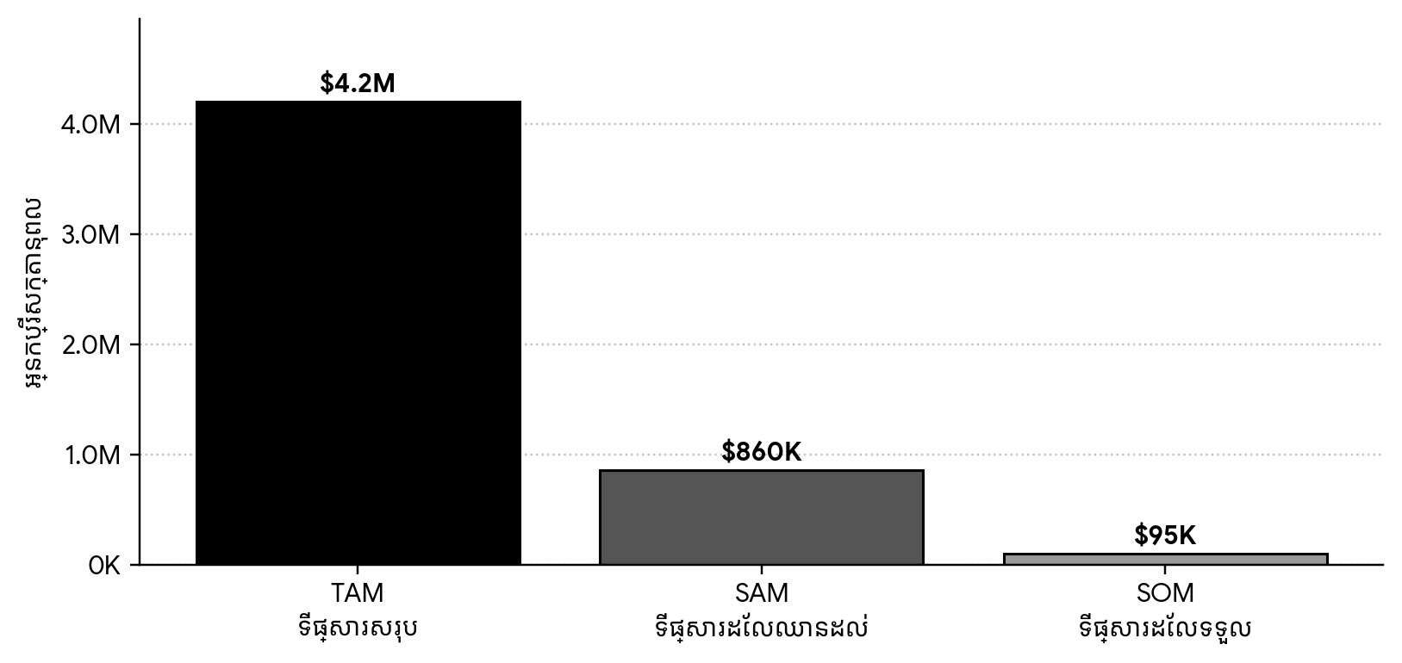
តួលេខ​ទី ១ — ការ​បែងចែក​ឱកាស​ទីផ្សារ​សម្រាប់​យុវនារី​ក្នុង​អាស៊ាន
ក្រុម​អតិថិជន​គោល​ដៅ
— អតិថិជន​បឋម — យុវនារី​អាយុ ៨ ដល់ ១៨ ឆ្នាំ — សិស្ស​ដែល​មាន​ការ​ចាប់​អារម្មណ៍​លើ​បច្ចេកវិទ្យា​ ប៉ុន្តែ​ខ្វះ​បរិវេណ​ និង​គ្រូ​បង្គោល​ស្ត្រី​ដែល​ផ្ដល់​ការ​បំផុស​គំនិត។
— អតិថិជន​ទុតិយ — សាលា​សាធារណៈ​និង​ឯកជន — ស្ថាប័ន​ដែល​ស្វែង​រក​មាតិកា​បន្ថែម​សម្រាប់​សកម្ម​ភាព​ក្រៅ​ម៉ោង​ ដែល​បំពេញ​នូវ​លក្ខខណ្ឌ​ស្តង់ដារ​ឌីជីថល និង​បង្កើន​កេរ្តិ៍ឈ្មោះ​ស្ថាប័ន។
— អតិថិជន​ទីបី — សកលវិទ្យាល័យ​និង NGO — ស្ថាប័ន​ដែល​ផ្ដោត​លើ​សមភាព​ភេទ​ ការ​អភិវឌ្ឍន៍​យុវវ័យ និង​បច្ចេកវិទ្យា​ដែល​ចង់​បង្កើត​បំពង់​ហូរ​ក្នុង​ការងារ​សម្រាប់​ស្ត្រី។
— អ្នក​សម្រេច​ចិត្ត — ឪពុក​ម្ដាយ​និង​គ្រូ​បង្រៀន — ក្រុម​ដែល​មាន​ឥទ្ធិពល​លើ​ការ​សម្រេច​ចិត្ត​នៃ​ការ​ចូលរួម​ដែល​ត្រូវ​ការ​ការ​បញ្ជាក់​ច្បាស់​នៃ​សុវត្ថិភាព​បរិវេណ​សិក្សា និង​តម្លៃ​ដ៏​សមរម្យ។
បំពង់​បំលែង Conversion Funnel
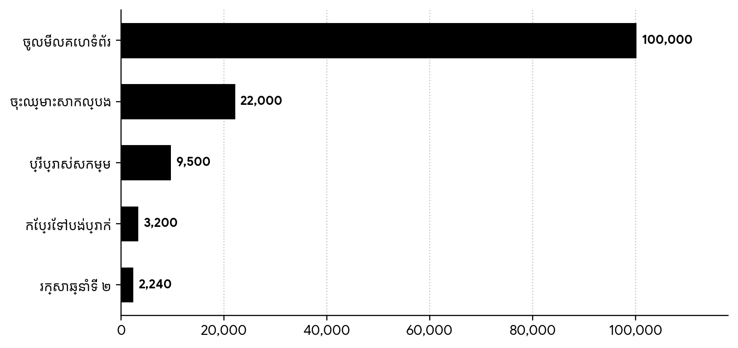
តួលេខ​ទី ២ — បំពង់​ប្តូរ​អ្នកមើល​ទៅ​ជា​អតិថិជន​បង់ប្រាក់

៩. ការ​ព្យាករ​ហិរញ្ញវត្ថុ ឆ្នាំ​ទី ១ ដល់ ៥
ការ​ព្យាករ​ហិរញ្ញវត្ថុ​ត្រូវ​បាន​សង់​លើ​ការ​សន្មត់​ដ៏​មាន​ហេតុផល​អំពី​ការ​ឡើង​លំដាប់​អតិថិជន ការ​រក្សា​អតិថិជន ៨៥% ប្រ​ចាំ​ឆ្នាំ ការ​ឡើង​ប្រាក់​បៀវត្ស​ប្រ​ចាំ​ឆ្នាំ ៨% និង​ការ​ចំណាយ​ការ​ទីផ្សារ ឆ្នាំ​ដំបូង ៣៥% នៃ​ប្រាក់​ចំណូល​ដែល​ថយ​ចុះ​ដល់ ១៨% នៅ​ឆ្នាំ​ទី ៥។
ការ​សម្រេច​ការ​ចំណេញ​នៅ​ឆ្នាំ​ទី ៣ ត្រូវ​បាន​ដឹកនាំ​ដោយ​ការ​បង្កើន​ភាគរយ​សាលា និង​ស្ថាប័ន​ដែល​មាន​តម្លៃ ARPU ខ្ពស់​ជាង Teacher Pro។ យើង​ផ្ដោត​លើ​យុទ្ធសាស្ត្រ Land and Expand ដែល​ផ្ដោត​លើ​ការ​ចូល​ដោយ​គ្រូ​បង្គោល​មុន​ ហើយ​ឡើង​ប្ដូរ​ទៅ​ផែនការ​សាលា​ឬ​ស្ថាប័ន​ក្នុង​ប្រាំមួយ​ខែ​ដំបូង។
តារាង​ការ​ព្យាករ​ហិរញ្ញវត្ថុ
ប្រភេទ | ឆ្នាំ​ទី ១ | ឆ្នាំ​ទី ២ | ឆ្នាំ​ទី ៣ | ឆ្នាំ​ទី ៤ | ឆ្នាំ​ទី ៥
អ្នកប្រើ Teacher Pro | 120 | 480 | 1,200 | 2,600 | 4,800
អ្នកប្រើ School Plan | 25 | 95 | 240 | 520 | 980
អ្នកប្រើ Institute Plan | 3 | 18 | 48 | 105 | 195
ARR ($) | 18,000 | 84,000 | 264,000 | 612,000 | 1,180,000
ការ​ចំណាយ​សរុប ($) | 42,000 | 76,000 | 158,000 | 320,000 | 540,000
EBITDA ($) | (24,000) | 8,000 | 106,000 | 292,000 | 640,000
Net Margin % | (133%) | 10% | 40% | 48% | 54%
LTV ($) | 164 | 210 | 286 | 342 | 404
CAC ($) | 82 | 62 | 44 | 32 | 26
LTV / CAC | 2.0× | 3.4× | 6.5× | 10.7× | 15.5×
ការ​បង្ហាញ​ការ​ឡើង​លំដាប់​ប្រាក់​ចំណូល
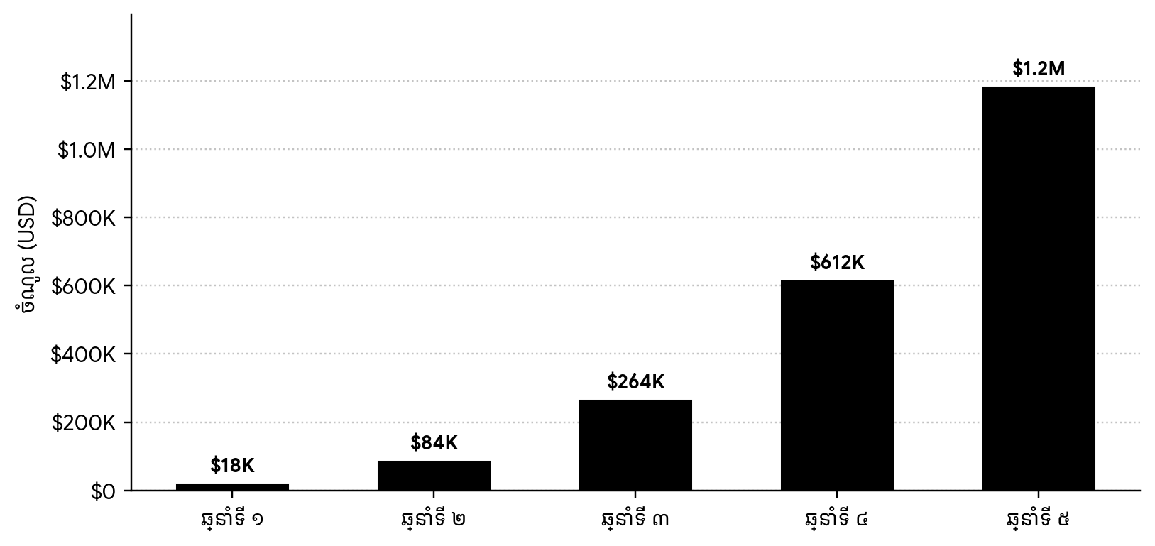
តួលេខ​ទី ៣ — ការ​ព្យាករ​ប្រាក់​ចំណូល​ប្រ​ចាំ​ឆ្នាំ (USD)
ការ​ឡើង​លំដាប់​អ្នកប្រើ​ប្រាស់
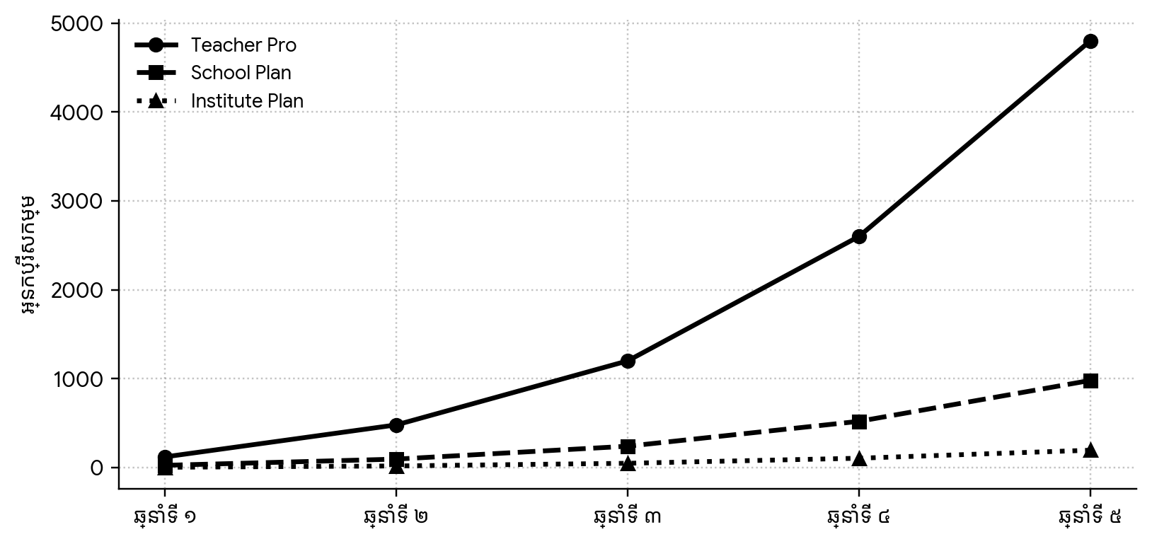
តួលេខ​ទី ៤ — ការ​ព្យាករ​ចំនួន​អ្នកប្រើ​ប្រាស់​សកម្ម​តាម​ផែនការ
ចំណូល ការ​ចំណាយ និង​ចំណេញ​សុទ្ធ
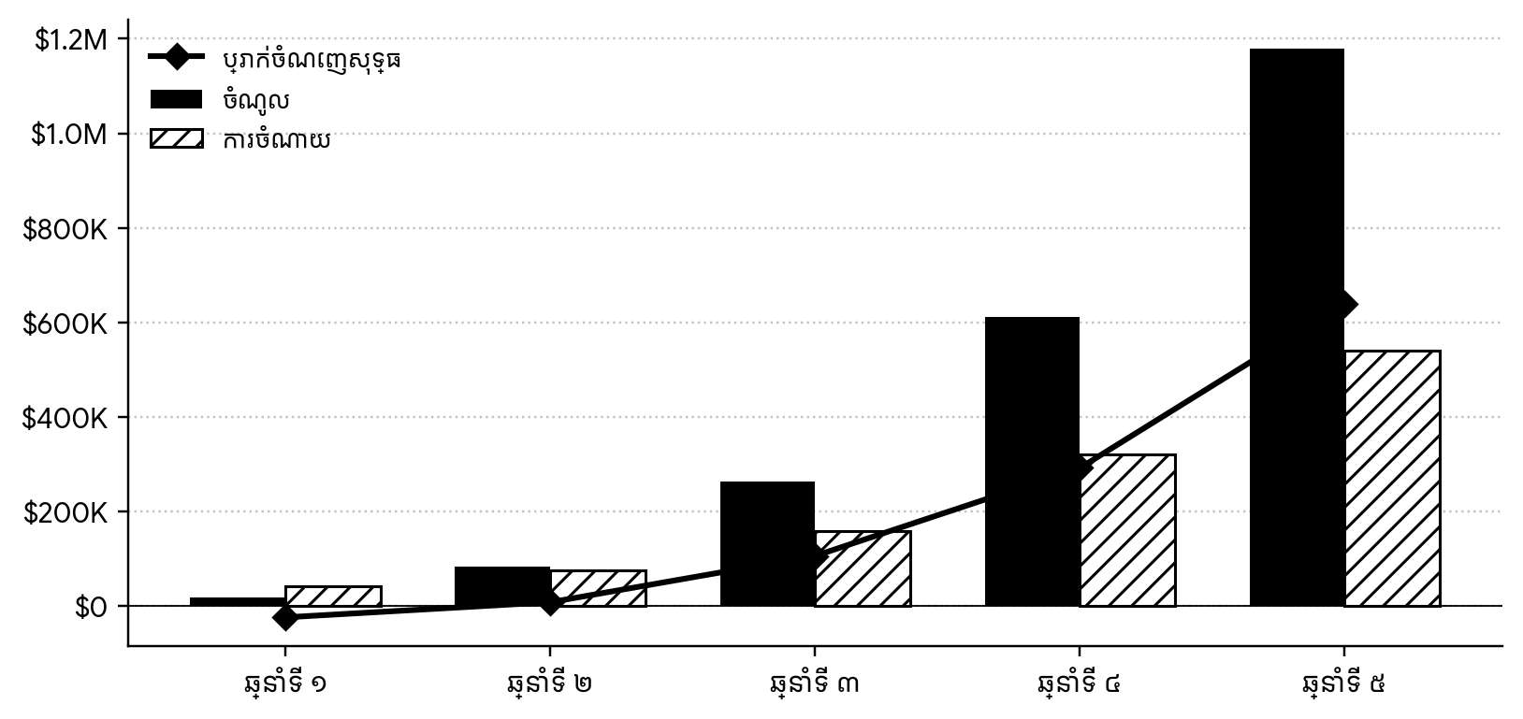
តួលេខ​ទី ៥ — ការ​ព្យាករ​ប្រាក់​ចំណេញ​សុទ្ធ​ប្រ​ចាំ​ឆ្នាំ (USD)

១០. ដំណើរ​ការ​អ្នកប្រើ​និង​បច្ចេកវិទ្យា
ដំណើរ​ការ​អ្នកប្រើ ៦ ដំណាក់​កាល
— ដំណាក់​កាល​ទី ១ — ការ​ចុះ​ឈ្មោះ៖ យុវនារី ឬ​គ្រូ​បង្គោល​ចុះ​ឈ្មោះ​លើ kwd-platform.org ដោយ​ប្រើ​អាសយដ្ឋាន​អ៊ីមែល និង​ការ​បញ្ជាក់​សាលា។
— ដំណាក់​កាល​ទី ២ — ការ​ចូល​ចូល​ដំណាក់​កាល Onboarding៖ ការ​ផ្ដល់​ការ​ឆ្លើយ​សំណួរ​ដ៏​ខ្លី​សម្រាប់​កំណត់​កម្រិត​ស្គាល់​បច្ចេកវិទ្យា​ ដើម្បី​ទទួល​បាន​ផ្លូវ​សិក្សា​ត្រឹមត្រូវ។
— ដំណាក់​កាល​ទី ៣ — ការ​បង្កើត​ក្រុម៖ ក្រុម​ត្រូវ​មាន​យុវនារី ៣ ដល់ ៥ នាក់ និង​គ្រូ​បង្គោល​ស្ត្រី​ម្នាក់​ដែល​មាន​ការ​ផ្ទៀង​ផ្ទាត់​សុវត្ថិភាព។
— ដំណាក់​កាល​ទី ៤ — ការ​សិក្សា​ក្នុង​មាន​ប្រាំ​ដំណាក់​កាល៖ ការ​កំណត់​បញ្ហា ការ​ស្រាវជ្រាវ​ទីផ្សារ ការ​អភិវឌ្ឍ​បច្ចេកវិទ្យា​ដោយ​ឧបករណ៍ App Inventor 2 ការ​សាង​ផែនការ​អាជីវកម្ម និង​ការ​បង្ហាញ​ការ​លក់​ដាច់។
— ដំណាក់​កាល​ទី ៥ — ការ​ប្រកួត និង​ការ​ផ្ដល់​មតិ​ត្រឡប់៖ ការ​ដាក់​ស្នើ​គម្រោង​អនឡាញ​ដែល​ត្រូវ​បាន​វាយ​តម្លៃ​ដោយ​គណៈ​កម្ម​ការ​ស្ត្រី​ឯករាជ្យ និង​ឱកាស​ឈានដល់​ការ​ប្រកួត World Summit ប្រ​ចាំ​ឆ្នាំ។
— ដំណាក់​កាល​ទី ៦ — Alumnae Network៖ បន្ទាប់​ពី​ការ​ប្រកួត​ យុវនារី​ទទួល​បាន​ការ​ចូល​រួម​សហគមន៍​អតីត​សិក្ខាកាម​ដែល​ផ្តល់​ឱកាស​ការងារ​ និង​ការ​ផ្តោះ​ប្ដូរ​បទពិសោធន៍​ឆ្លងកាត់​ប្រ​ចាំ​ឆ្នាំ។
ស្ថាបត្យកម្ម​បច្ចេកវិទ្យា
— Frontend Web — Next.js 15 React 19 និង Tailwind CSS ដែល​ផ្ដល់​ការ​ផ្ទុក​លឿន​លើ​ឧបករណ៍​ចល័ត។
— Backend និង API — Node.js Drizzle ORM PostgreSQL និង Edge Functions សម្រាប់​ប្រតិបត្តិការ​ដែល​មាន​ភាព​ងាយ​ស្រួល​ឡើង​លំដាប់។
— ឧបករណ៍​សិក្សា — App Inventor 2 និង Snap! សម្រាប់​យុវនារី​ដែល​មាន​ប្រវត្តិ​បច្ចេកវិទ្យា​ខុស​គ្នា។
— ស្តង់ដារ​សុវត្ថិភាព — អនុលោម​តាម GDPR Children's Online Privacy Protection Act និង​ច្បាប់​ការ​ការពារ​ទិន្នន័យ​ផ្ទាល់​ខ្លួន​នៃ​ប្រទេស​កម្ពុជា។
— យន្តការ​ការ​បង់​ប្រាក់ — Stripe PayPal និង Bakong សម្រាប់​ការ​បង់​ប្រាក់​ខ្មែរ​ដោយ​ប្រើ KHQR។

១១. សកម្មភាព​សំខាន់ ធនធាន ទំនាក់ទំនង​អតិថិជន និង​រចនាសម្ព័ន្ធ​ការ​ចំណាយ
សកម្មភាព​សំខាន់
— ការ​អភិវឌ្ឍ​មាតិកា​សិក្សា​ខ្មែរ​ដែល​បាន​បកប្រែ​និង​សម្រួល​សម្រាប់​បរិបទ​មូលដ្ឋាន។
— ការ​ជ្រើស​រើស​ និង​ការ​បណ្តុះបណ្តាល​គ្រូ​បង្គោល​ស្ត្រី​ឯករាជ្យ និង​អ្នក​បង្រៀន​ស្ត្រី​ដែល​មាន​ការ​ប្តេជ្ញាចិត្ត។
— ការ​គ្រប់​គ្រង​ការ​ប្រកួត​ប្រ​ចាំ​ឆ្នាំ KWD Pitch Day និង​ការ​សហការ​ជាមួយ Technovation World Summit។
— ការ​បន្ត​អភិវឌ្ឍ​ផលិតផល​បច្ចេកវិទ្យា​ដែល​ផ្ដោត​លើ Mobile-first និង​ការ​ប្រើ​ប្រាស់​ក្នុង​បរិបទ​ដែល​អ៊ីនធឺណិត​មាន​ខ្សោយ។
ធនធាន​សំខាន់
— ក្រុម​ស្នូល​បួន​នាក់ — នាយក​ប្រតិបត្តិ នាយក​ផលិតផល មេ​បច្ចេកវិទ្យា និង​នាយក​ភាព​ជា​ដៃគូ។
— ភាព​ជា​ដៃគូ​ផ្នែក​ផ្តាច់​មុខ​ជាមួយ Technovation Inc. និង UNDP Digital X។
— ឃ្លាំង​ទិន្នន័យ​មាតិកា​ខ្មែរ​លើ​ការ​បង្រៀន STEM ដែល​មាន​លក្ខណៈ​សម្បត្តិ​បញ្ញា​ផ្ដាច់​មុខ។
— សហគមន៍​អតីត​សិក្ខាកាម​ដែល​ផ្ដល់​នូវ​ការ​ផ្សព្វផ្សាយ​ប្រ​ចាំ​មាត់​ផ្ទាល់ និង​ការ​ផ្ដល់​សក្ខី​ភាព​សង្គម។
ទំនាក់ទំនង​អតិថិជន
— ភាព​ជា​ក្រុម​ Cohort ដោយ​មាន​គ្រូ​បង្គោល​ស្ត្រី​ដែល​ផ្តល់​ការ​ផ្ដល់​មតិ​ត្រឡប់​ផ្ទាល់​ខ្លួន​ប្រ​ចាំ​សប្តាហ៍។
— ប្រព័ន្ធ​សហគមន៍​អនឡាញ​ដែល​អនុញ្ញាត​ឲ្យ​យុវនារី​សួរ​សំណួរ និង​ជួយ​គ្នា​ទៅ​វិញ​ទៅ​មក។
— ការ​ផ្ដល់​សារ​ស្វាគមន៍​ផ្ទាល់​ខ្លួន​ដោយ​នាយក​ប្រតិបត្តិ​ដល់​សាលា​ដែល​ចូល​រួម​ដំបូង។
— ការ​បន្ត​ឆ្ពោះ​ទៅ​មុខ​បន្ទាប់​ពី​ការ​ប្រកួត​ដោយ​ការ​ផ្ដោះ​ប្ដូរ​សក្តានុពល​ការងារ​ការ​ស្តាជ និង​ការ​ស្ថាបនា​អាជីព​បច្ចេកវិទ្យា។
រចនាសម្ព័ន្ធ​ការ​ចំណាយ
— ការ​អភិវឌ្ឍ​ផលិតផល​បច្ចេកវិទ្យា ៣២% — បង្ហាញ​ការ​វិនិយោគ​ផ្ដោត​ខ្ពស់​លើ​ការ​ឡើង​លំដាប់​យូរ​អង្វែង។
— ការ​ទីផ្សារ​និង​លក់ ២៤% — រួម​ទាំង​ការ​ផ្សព្វផ្សាយ​ឌីជីថល និង​ការ​ចូល​រួម​ព្រឹត្តិការណ៍។
— ប្រតិបត្តិការ​និង​បុគ្គលិក ១៨% — ប្រាក់​ខែ​ក្រុម​ស្នូល និង​អត្ថ​ប្រយោជន៍។
— ហេដ្ឋារចនាសម្ព័ន្ធ​បច្ចេកវិទ្យា ១២% — សេវាកម្ម Cloud បណ្ដាញ​សុវត្ថិភាព និង​ឧបករណ៍​ការ​អភិវឌ្ឍ។
— ភាព​ជា​ដៃគូ​និង​អភិវឌ្ឍ​សហគមន៍ ៩% — ការ​សហការ​ជាមួយ NGO​ និង​ការ​ផ្ដល់​ការ​ស្តាហ្វ​សម្រាប់​សាលា​ដែល​មាន​ប្រាក់​ចំណូល​ទាប។
— រដ្ឋបាល​និង​ច្បាប់ ៥% — ការ​អនុលោម​នឹង​ច្បាប់ ការ​សវនកម្ម និង​ការ​បន្ត​ការ​ការពារ​ការ​ប្តាញ។
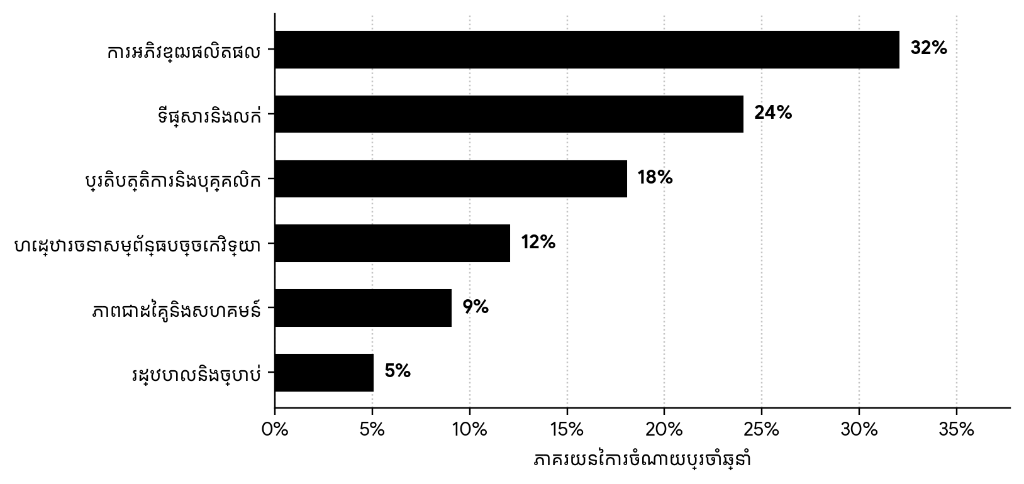
តួលេខ​ទី ៦ — ការ​បែងចែក​រចនាសម្ព័ន្ធ​ការ​ចំណាយ​ប្រ​ចាំ​ឆ្នាំ

១២. ផែនការ​អនុវត្ត
ផែនការ​អនុវត្ត​ត្រូវ​បាន​បែងចែក​ជា​ដំណាក់​កាល​ប្រ​ចាំ​ត្រី​មាស​ដែល​ផ្ដោត​លើ​ផល​លទ្ធផល​ដែល​អាច​វាស់​បាន។
ពេល​វេលា | សកម្មភាព​សំខាន់
ត្រី​មាស​ទី ៣ ឆ្នាំ ២០២៦ | ការ​ចេញ​ផ្សាយ MVP ការ​ចុះ​ហត្ថលេខា​ជាមួយ​សាលា​សាកល្បង ៥ និង​ការ​ប្រមូល​មតិ​ត្រឡប់​ដំបូង។
ត្រី​មាស​ទី ៤ ឆ្នាំ ២០២៦ | ការ​បង្កើត​មាតិកា​ខ្មែរ​ពេញ​លេញ​សម្រាប់ Beginner Division និង​ការ​ដាក់​ឲ្យ​ប្រើ​ប្រាស់​លើ​ ៥០ គ្រូ​បង្គោល​សកម្ម​ដំបូង។
ឆ្នាំ ២០២៧ | ការ​បើក​ការ​លក់​ផ្លូវ​ការ​ដោយ​មាន​ផែនការ​បីដែល និង​ការ​ចូល​ប្រកួត​ប្រ​ចាំ​តំបន់​អាស៊ាន។
ឆ្នាំ ២០២៨ | ការ​ឡើង​លំដាប់​ដល់ ៥០០ សាលា និង​ការ​ចុះ​ហត្ថលេខា MoU ជាមួយ​ក្រសួង​អប់រំ យុវជន​ និង​កីឡា។
ឆ្នាំ ២០២៩ | ការ​បក​ប្រែ​មាតិកា​ទៅ​ភាសា​វៀតណាម និង​ឡាវ​ និង​ការ​ដាក់​ឲ្យ​ប្រើ​ប្រាស់​ដៃគូ​ផ្ដាច់​មុខ​ដំបូង។
ឆ្នាំ ២០៣០ | ការ​ឈានដល់​ការ​ចំណេញ​យូរ​អង្វែង​ឆាប់​ដំណើរ​ការ​ក្នុង​ប្រទេស​អាស៊ាន​ប្រាំ​ប្រទេស និង​ការ​បង្កើត​មូលនិធិ​អាហារូបករណ៍​ស្ត្រី​ក្នុង STEM។

១៣. ដៃគូ​ឧបត្ថម្ភ​សក្តានុពល
— Smart Axiata និង Cellcard — អ្នក​ផ្ដល់​សេវាកម្ម​ទូរគមនាគមន៍​ដែល​មាន​អនុ​លោម​ភាព​សហគមន៍​ស្ត្រី​ក្នុង STEM។
— Wing Bank ABA Bank និង AEON Microfinance — ស្ថាប័ន​ហិរញ្ញវត្ថុ​ដែល​មាន​កម្មវិធី CSR ផ្ដោត​លើ​យុវវ័យ​និង​សមភាព​ភេទ។
— UNDP UNICEF UN Women — ស្ថាប័ន​អន្តរ​ជាតិ​ដែល​ផ្តល់​ការ​ឧបត្ថម្ភ​សម្រាប់​គម្រោង SDG។
— Patrick J. McGovern Foundation Shopify និង HSBC — ជា​ដៃគូ Technovation អន្តរ​ជាតិ​ដែល​អាច​ពង្រីក​ទៅ KWD។
— ប្រាក់​ឧបត្ថម្ភ​រដ្ឋាភិបាល​ឯករាជ្យ​ដូច​ជា USAID Asia Foundation និង Goldman Sachs 10,000 Women។
១៤. យុទ្ធសាស្ត្រ​ការ​កំណត់​តម្លៃ
— ការ​បង្កើត​តម្លៃ Anchor ដោយ​ប្រើ Institute Plan $49 ដើម្បី​ធ្វើ​ឲ្យ Teacher Pro $10 ហាក់​ដូច​ជា​មាន​តម្លៃ​សន្សំ​ច្រើន ដែល​ស្រប​នឹង​ទ្រឹស្តី Anchoring Effect នៃ​សេដ្ឋកិច្ច​ឥរិយាបថ។
— ការ​ផ្ដល់​ការ​សាកល្បង ៣០ ថ្ងៃ​ឥត​គិត​ថ្លៃ​សម្រាប់ Teacher Pro ដែល​បំបាត់​ការ​ភ័យ​ខ្លាច​ដំបូង​ និង​បង្កើន Conversion Rate ស្រប​នឹង​ទ្រឹស្តី Loss Aversion។
— ការ​ផ្ដល់​ការ​បន្ថយ​តម្លៃ ១៥% សម្រាប់​ការ​ជាវ​ប្រ​ចាំ​ឆ្នាំ​ដែល​ជា​យន្តការ​លំហូរ​សាច់ប្រាក់​មុន។
— ការ​ផ្តល់​ការ​បន្ថយ​តម្លៃ ៣០% សម្រាប់​សាលា​សាធារណៈ​ដែល​មាន​ប្រាក់​ចំណូល​ទាប​ដែល​បង្កើន​ផល​ប៉ះពាល់​សង្គម។
— ការ​បង្កើត Loyalty Program ដែល​អនុញ្ញាត​ឲ្យ​សាលា​ផ្ដល់​ការ​ផ្ដោះ​ប្ដូរ​មុខ​ការ​សិក្សា​ឥត​គិត​ថ្លៃ​ដោយ​ការ​ផ្សព្វផ្សាយ​ដល់​សាលា​ដទៃ​ទៀត។
១៥. យុទ្ធសាស្ត្រ​ទីផ្សារ
— Content Marketing — ការ​ផលិត​មាតិកា​វីដេអូ​ខ្លី​សម្រាប់ TikTok និង YouTube Shorts ដែល​បង្ហាញ​យុវនារី​ខ្មែរ​បង្កើត​កម្មវិធី​ផ្ទាល់ ដោយ​ផ្ដោត​លើ​ការ​បំផុស​គំនិត។
— Community Marketing — សហគមន៍ Facebook Group ដែល​អនុញ្ញាត​ឲ្យ​យុវនារី​សួរ​សំណួរ​បច្ចេកវិទ្យា​និង​ផ្ដោះ​ប្ដូរ​បទពិសោធន៍។
— Influencer Marketing — ការ​សហការ​ជាមួយ​ស្ត្រី​ខ្មែរ​ដែល​មាន​ឥទ្ធិពល​លើ​បច្ចេកវិទ្យា​ដូច​ជា​នាយក​ប្រតិបត្តិ​នៃ​ស្ថាប័ន​បច្ចេកវិទ្យា​ខ្មែរ។
— Search Engine Marketing — យុទ្ធនាការ Google Search ដែល​ផ្ដោត​លើ​ពាក្យ​សំខាន់​ដូច​ជា «រៀន​សរសេរ​កូដ​សម្រាប់​ស្ត្រី» និង «កម្មវិធី​បណ្តុះបណ្តាល​បច្ចេកវិទ្យា​ខ្មែរ»។
— Public Relations — ការ​ផ្តល់​ដំណឹង​ប្រ​ចាំ​ត្រី​មាស​ដែល​ផ្ដោត​លើ​ការ​សម្រេច​ដ៏​សំខាន់​និង​សក្ខី​ភាព​មនុស្ស​ដែល​មាន​ឥទ្ធិពល​អប់រំ​ប្រ​ចាំ​សារព័ត៌មាន។
១៦. ផែនការ​អនាគត
— ការ​ពង្រីក​មាតិកា​ទៅ​ប្រធាន​បទ​បច្ចេកវិទ្យា​បន្ថែម​ដូច​ជា Robotics IoT និង Blockchain ដែល​ស្រប​នឹង​ការ​អភិវឌ្ឍន៍​ផែនការ​ដែល​ប្រកាស​ដោយ Technovation។
— ការ​បង្កើត Venture Studio ដែល​អនុញ្ញាត​ឲ្យ​យុវនារី​ដែល​ឈ្នះ​ប្រកួត​ដឹក​នាំ​ស្តាតប់​ផ្ទាល់​ដោយ​មាន​ការ​វិនិយោគ​ដំបូង​ពី KWD។
— ការ​បង្កើត​មូលនិធិ​អាហារូបករណ៍​ស្ត្រី​ខ្មែរ​ក្នុង STEM ដែល​ផ្ដល់​ការ​គាំទ្រ​ហិរញ្ញវត្ថុ​ដល់​យុវនារី​ដែល​បន្ត​ការ​សិក្សា​ឧត្តម​សិក្សា។
— ការ​ឡើង​លំដាប់​ឆ្ពោះ​ទៅ​ប្រទេស​ផ្សេង​ៗ​ក្នុង​អាស៊ាន​បន្ទាប់​ពី​ការ​សម្រេច​បាន​នូវ Product-Market Fit ច្បាស់​នៅ​ឆ្នាំ ២០២៨។
— ការ​បង្កើត Alumnae Network ដែល​ផ្ដល់​ឱកាស​ការងារ​ការ​ស្តាជ និង Mentorship លំដាប់​ខ្ពស់​សម្រាប់​អ្នក​ដែល​បាន​ឆ្លងកាត់​កម្មវិធី។

KWD
សូម​អរគុណ — សម្រាប់​ការ​ពិចារណា​លើ​ការ​វិនិយោគ
ទំនាក់ទំនង​ — srievi@tuta.io

